dk;kZy; izkpk;Z] 'kkldh; MkW-ok-ok-ikV.kdj dU;k LukrdksRrj egkfo|ky;]
dsUnzh; fo|ky; ds ikl] tsyjksM nqxZ ¼N-x-½
iwoZ uke&'kkldh; dU;k egkfo|ky;]nqxZ ¼N-x-½ Qksu 0788&2323773
Email- govtgirlspgcollege@gmail.com Website: www.govtgirlspgcollegedurg.com
College Code : 1602

nqxZ] fnukad % 26-11-2019
xYlZ dkWyst esa
mPpf'k{kk ds izkpk;ksZa dh dk;Z'kkyk vk;ksftr

mPpf'k{kk ds {ks=h; vijlapkyd dk;kZy; ds rRok/kku esa nqxZ ftys ds leLr 'kkldh; egkfo|ky;ksa ds izkpk;ksZa dh dk;Z'kkyk dk vk;kstu 'kkldh; MkW- ok-ok- ikV.kdj dU;k LukrdksRrj egkfo|ky; esa fd;k x;kA
mPpf'k{kk foHkkx ds fofHkUu fn'kk&funsZ'kksa rFkk fofHkUu fo"k;ksa dh tkudkfj;ksa dk fof/kor izs"k.k laca/kh tkudkjh dk;Z'kkyk esa nh x;hA
{ks=h; vij lapkyd MkW- lq'khy pUnz frokjh us crk;k fd bl dk;Z'kkyk esa ftys ds lHkh 'kkldh; egkfo|ky;ksa ds izkpk;ksZa us lgHkkfxrk nhA 'kklu dh fofHkUu ;kstukvksa ds fØ;kUo;u rFkk mlds ikyu izfrosnu dh izLrqfr laca/kh izf'k{k.k fn;k x;kA
mPpf'k{kk foHkkx dh iapeq[kh ;kstuk ftlesa LoPNrk] okbZ&QkbZ] ,dsMsfed vkWfMV] ijh{kkQy vkfn ds lkFk izk/;kidksa ,oa deZpkfj;ksa dh mifLFkfr lqfuf'pr djus] ck;ksesfVªd flLVe yxkus ds lkFk v/;kiu O;oLFkk lqO;ofLFkr djus fn'kk&funsZ'k fn, x,A
'kkldh; fo'oukFk ;kno rkeLdj foKku egkfo|ky; ds izkpk;Z MkW- vkj-,u- flag us ^yksd lsok xkjaVh* ds fo"k; ij ikoj IokbZUV ds ek/;e ls foLr`r tkudkjh nh rFkk izi=ksa esa tkudkjh Hkjus ds laca/k esa izf'k{k.k fn;kA
MkW- flag us dgk fd 'kklu dh fofHkUu ;kstukvksa ds fØ;kUo;u dh tokcnkjh laLFkk izeq[k dh gS rFkk bldk ikyu izfrosnu le;&lhek esa izsf"kr djuk egRoiw.kZ gSA
fofHkUu egkfo|ky;ksa ls vk, izkpk;ksZa us viuh leL;kvksa dks Hkh crk;k ftl ij mfpr fn'kk&funsZ'k fn, x,A
dk;Z'kkyk esa egkfo|ky;ksa ds fyfidksa us Hkh Hkkx fy;k ftUgas fofHkUu tkudkfj;k¡ le; lhek esa Hkstus ds funsZ'k fn, x,A
dk;Z'kkyk dk lapkyu MkW- Mh-lh- vxzoky us fd;kA bl volj ij NRrhlx<+ 'kklu }kjk izdkf'kr if=dk ^^tu&eu** dk lHkh egkfo|ky;ksa esa forj.k gsrq if=dk,¡ nh xbZA

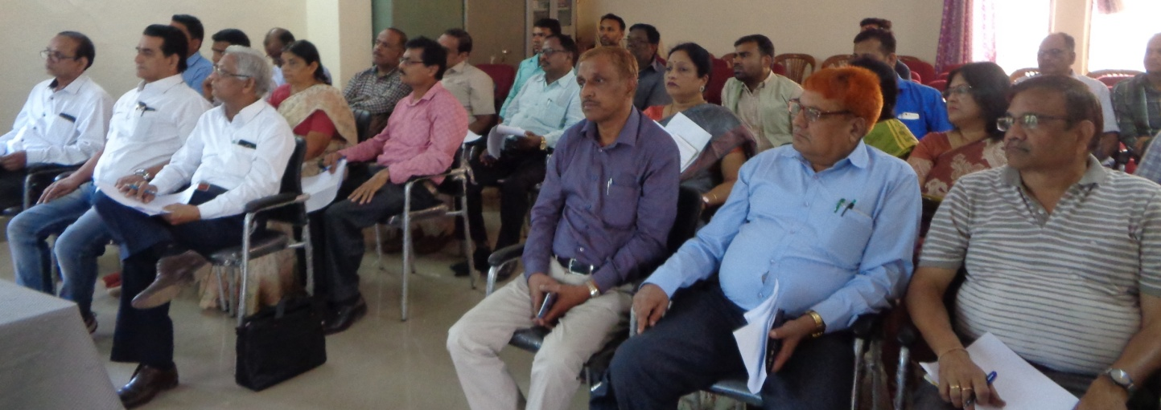

¼MkW0 lq'khy pUnz frokjh½
izkpk;Z
'kkl0 MkW0 ok0 ok0 ikV.kdj dU;k
LukrdksRrj egkfo|ky;] nqxZ ¼N0x0½

